Токарно‐револьверный центр с ЧПУ ST‐30
– 2 единицы
Производитель: HAAS (США)

Комплект поставки каждого станка:

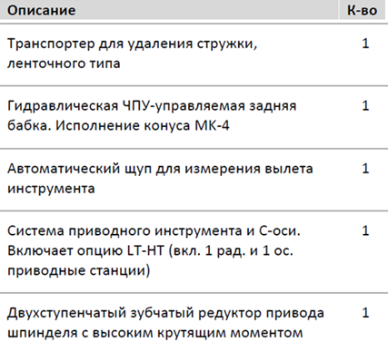

В стоимость должны быть включены:
- доставка до склада заказчика в г.Набережные Челны
- пуско-наладочные работы.

